Bijlage 9

Beheerplan kunstobjecten buitenruimte Gemeente Middelburg
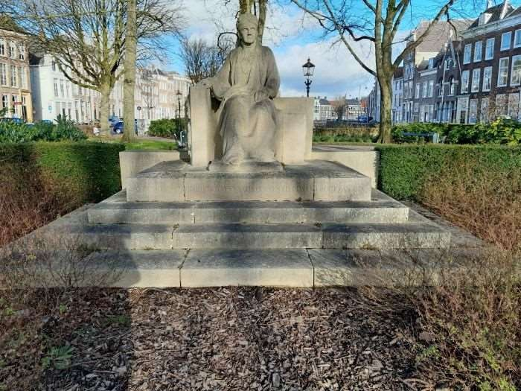

VERSIE december 2024

INLEIDING

In maart 2022 heeft Kunstwacht alle kunstwerken en monumenten in Middelburg geschouwd en deze gegevens en foto’s elektronisch beschikbaar gesteld. Eind 2023 en begin 2024 heeft Kunstwacht een aanvullende schouwing gedaan zodat het bestand compleet is.

Dit rapport geeft inzicht in de technische toestand van alle kunstwerken en de werkzaamheden die nodig zijn om alle objecten, waar nodig, weer in optimale staat terug te brengen en jaarlijks te onderhouden.

Dit beheerplan mag tevens gezien worden als offerte voor het uitvoeren van alle genoemde werkzaamheden.

Dit rapport is een papieren weergave, maar dient samen gebruikt te worden met de database die alle gegevens bevat. Tenslotte wordt aan de hand van de bevindingen, een voorstel gedaan voor het technisch beheren van de kunstwerken gedurende meerdere jaren.
Toelichting versie voor aanbestedingsprocedure

Pagina's en delen van de tekst zijn verwijderd waardoor onder andere de paginanummering niet meer correct is.

Inhoud

INLEIDING 2
1. UITLEG CATEGORIEËN 6
1.1 Toestand kunstwerk en sokkel 6
1.2 Toestand omgeving 6
1.3 Te nemen actie 7
2. ADVIES EN KOSTEN PER KUNSTWERK 8
2.1 Schoonmaken 9
2.2 Klein onderhoud 13
2.3 Groot onderhoud 14
2.4 Geen speciaal onderhoud 20
2.5 Herdenkingen/ anders/overleg 21
3. BEHEERPLAN MEERDERE JAREN 23

UITLEG CATEGORIEËN

In de volgende paragrafen volgt uitleg over de categorieën zoals gebruikt in het systeem.

Toestand kunstwerk en sokkel
De toestand van het kunstwerk en de sokkel zijn ondergebracht in een aantal categorieën:

Goed
Het kunstwerk of de sokkel verkeren in een goede staat.

Beklad
Het kunstwerk of de sokkel is beklad met bijvoorbeeld graffiti.

Aangetast
Het kunstwerk of de sokkel is aangetast door bijvoorbeeld algen en mos.

Beschadigd
Er zijn delen van het kunstwerk of de sokkel weg, of er zitten bijvoorbeeld krassen op.

Anders
Deze omschrijving wordt gebruikt wanneer het niet in een van de andere categorieën is onder te brengen. Meestal is overleg over de oplossing wenselijk, omdat deze niet eenduidig is.

Onbekend
Iets is niet zichtbaar of ontbreekt waardoor geen beschrijving gegeven kan worden.

Niet meer aanwezig Het object is weg.

Ook wordt er gekeken naar de directe omgeving van het kunstwerk, aangezien deze de aanblik van het geheel mede bepaalt.

Toestand omgeving
Bij de toestand van de omgeving worden de volgende categorieën onderscheiden:

Goed
De omgeving is schoon en in goede staat.

Onbekend
Het object is tijdelijk elders opgeslagen, of aan de omgeving worden bijvoorbeeld werkzaamheden uitgevoerd.

Anders
Dit duidt erop dat er iets moet gebeuren aan de omgeving. Er kan bijvoorbeeld veel (zwerf)vuil liggen, het gras van een gazon kan weg zijn, of de plaats van een vuilnisbak die het zicht op het werk ontneemt.

Te nemen actie
Resultaat van de schouwing is een advies wat er zou moeten gebeuren om het geheel (kunstwerk, sokkel en omgeving) in goede staat te brengen of te houden. De mogelijk te nemen acties die onderscheiden worden zijn:

Schoonmaken
Het geheel hoeft alleen te worden schoongemaakt, waarbij eventueel ook een anti graffiti en anti algen en mos behandeling wordt gegeven.

Klein onderhoud
Er dienen kleine correcties te worden gemaakt, bijvoorbeeld voegwerk herstellen, het aanbrengen van schroeven die weg zijn of het verwijderen van krassen. Altijd wordt het geheel na werkzaamheden schoongemaakt.

Groot onderhoud
Er zullen meer ingrijpende werkzaamheden moeten worden uitgevoerd, of er dienen bijvoorbeeld delen te worden vervangen of aangevuld. Vaak zijn deze werkzaamheden niet binnen een dag, of soms zelfs niet ter plaatse uit te voeren.

Restauratie
Kunstwerken die in deze groep vallen moeten worden gerestaureerd, wat er op duidt dat er dingen ontbreken, of onherstelbaar zijn beschadigd. Vaak is overleg met de kunstenaar nodig om tot een goede oplossing te komen.

Anders/overleg
Er is eerst overleg nodig met de gemeente dan wel de kunstenaar of erven.

Geen
Het geheel verkeert in goede staat, of de gemeente heeft geen onderhoudsplicht.

Opgeslagen
Het kunstwerk is tijdelijk opgeslagen.

ADVIES EN KOSTEN PER KUNSTWERK

Om een overzicht te krijgen wat er met het bestand aan kunst van de gemeente Middelburg moet gebeuren om het in goede staat te krijgen en te houden, wordt per kunstwerk aangegeven wat er eenmalig zou moeten gebeuren indien het werk niet in optimale staat is en wat voor onderhoud er jaarlijks en in sommige gevallen periodiek nodig is.

Schoonmaken
Er zijn 52 kunstwerken die geheel schoongemaakt moeten worden en worden behandeld met een anti algen en mos en/of anti graffiti was. Dit steeds met de technieken en materialen die geëigend zijn voor het specifieke materiaal. Kosten voor schoonmaken en beschermen per object. Hierin is meegenomen dat voor sommige werken meer kosten worden gemaakt, zoals het gebruik van een hoogwerker, boot of ponton en andere werken makkelijker te onderhouden zijn.
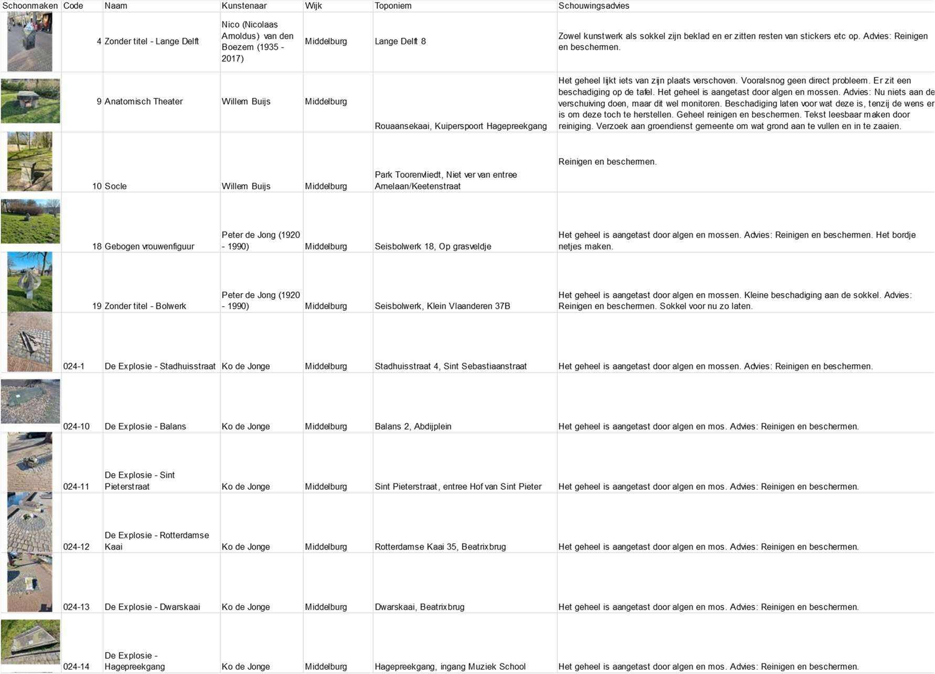

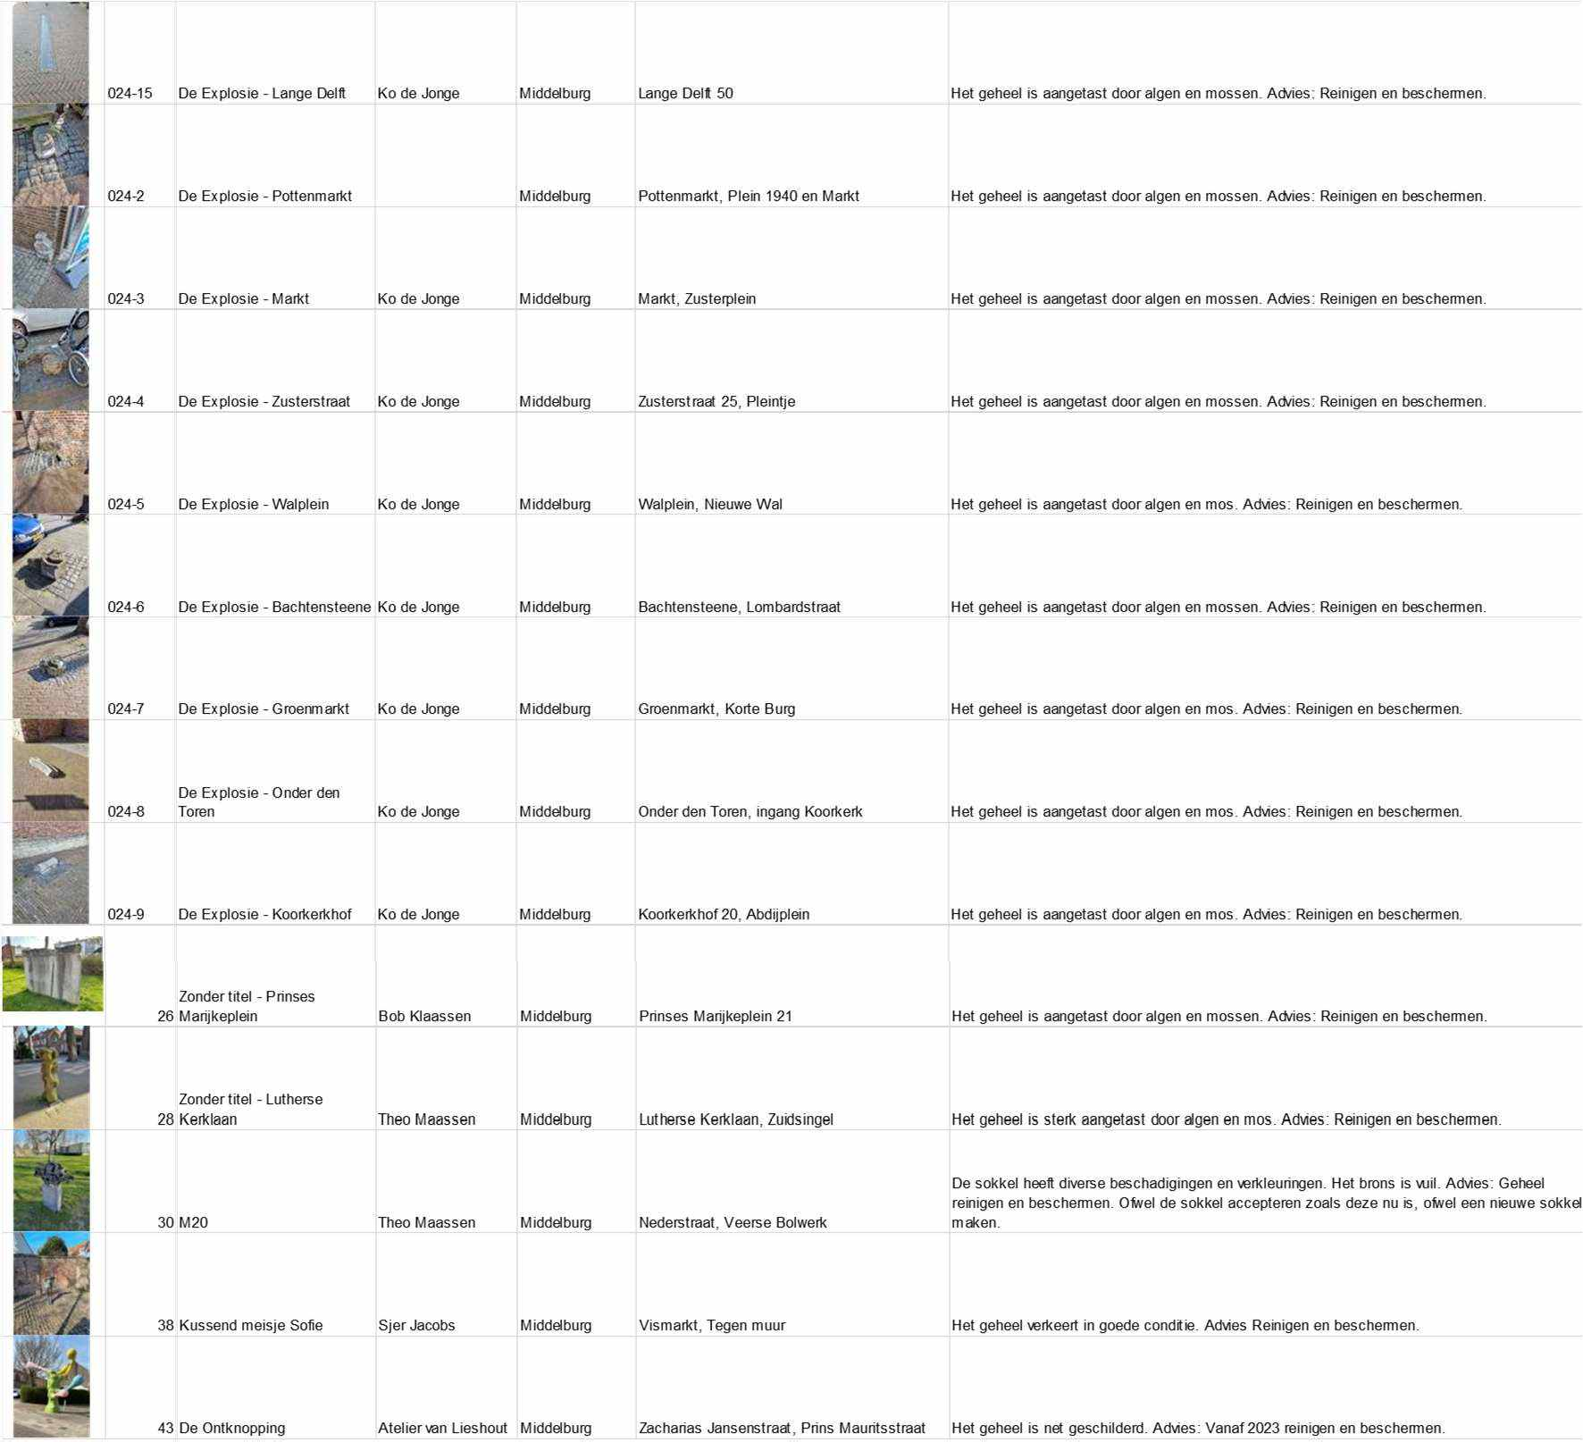

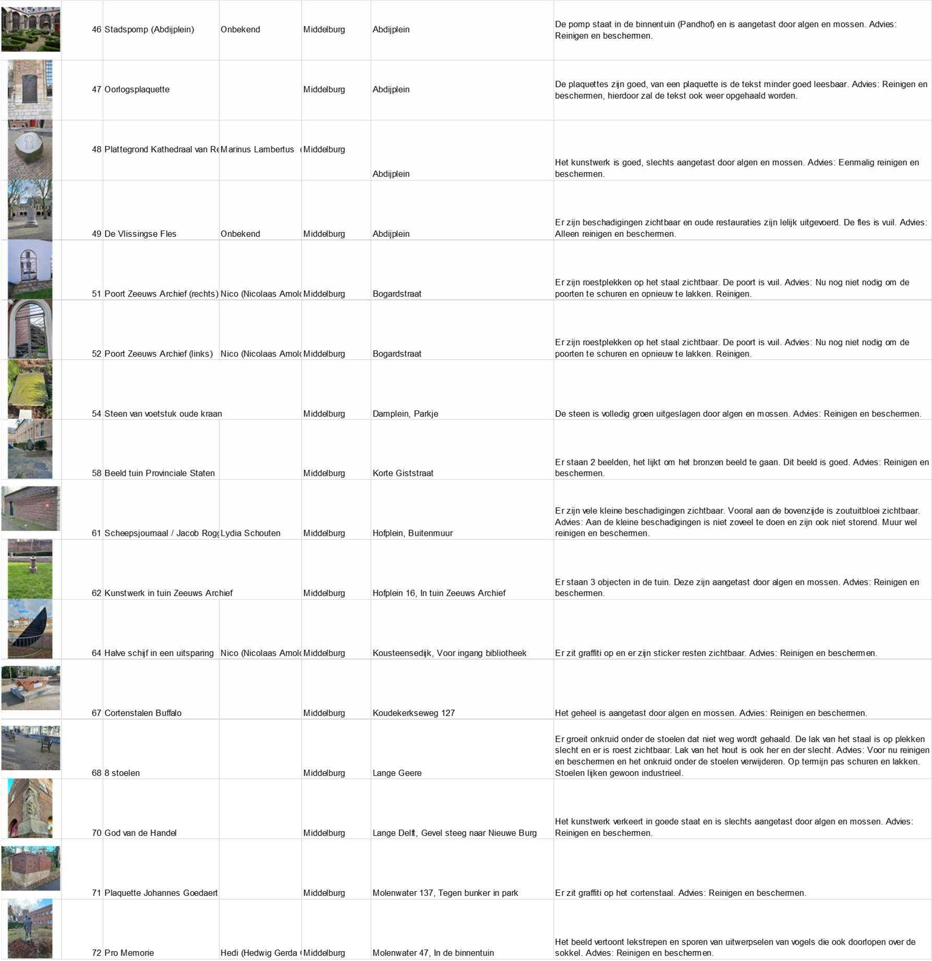

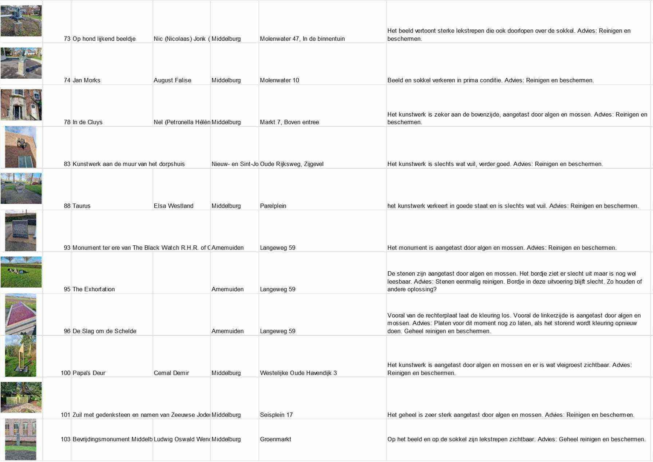

Klein onderhoud
Aan de volgende 8 kunstwerken dient klein onderhoud gepleegd te worden. Klein onderhoud houdt in dat er behalve reinigen en beschermen, er nog aanvullende werkzaamheden nodig zijn om het werk weer in optimale staat te krijgen. Kosten hiervan bedragen per object.
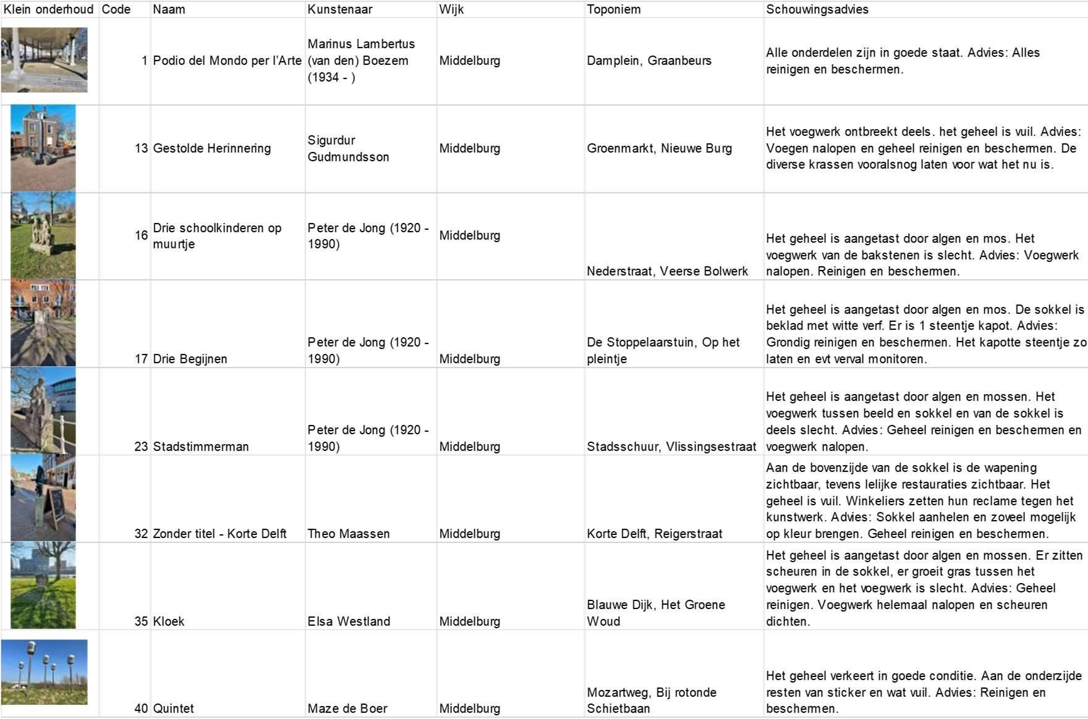

Groot onderhoud
De volgende 47 kunstwerken vallen in de categorie groot onderhoud. Kosten en beschrijving van het groot onderhoud voor deze objecten worden per kunstwerk weergegeven. Bij al deze werkzaamheden zal Kunstwacht eerst contact opnemen met de kunstenaar of erven.
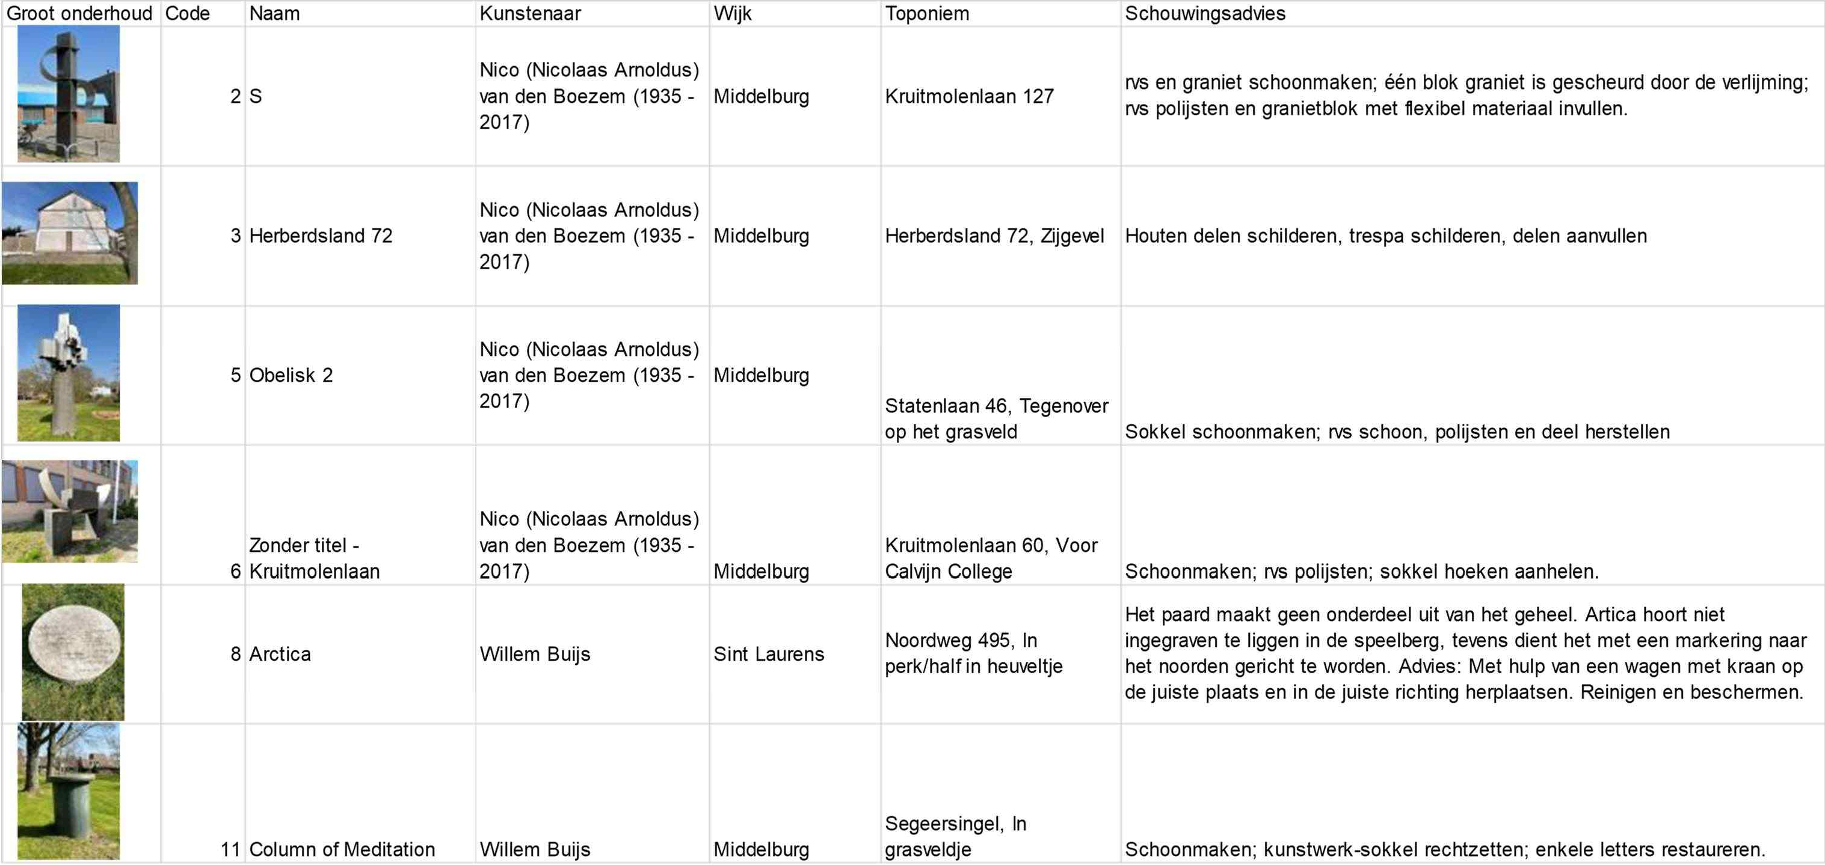

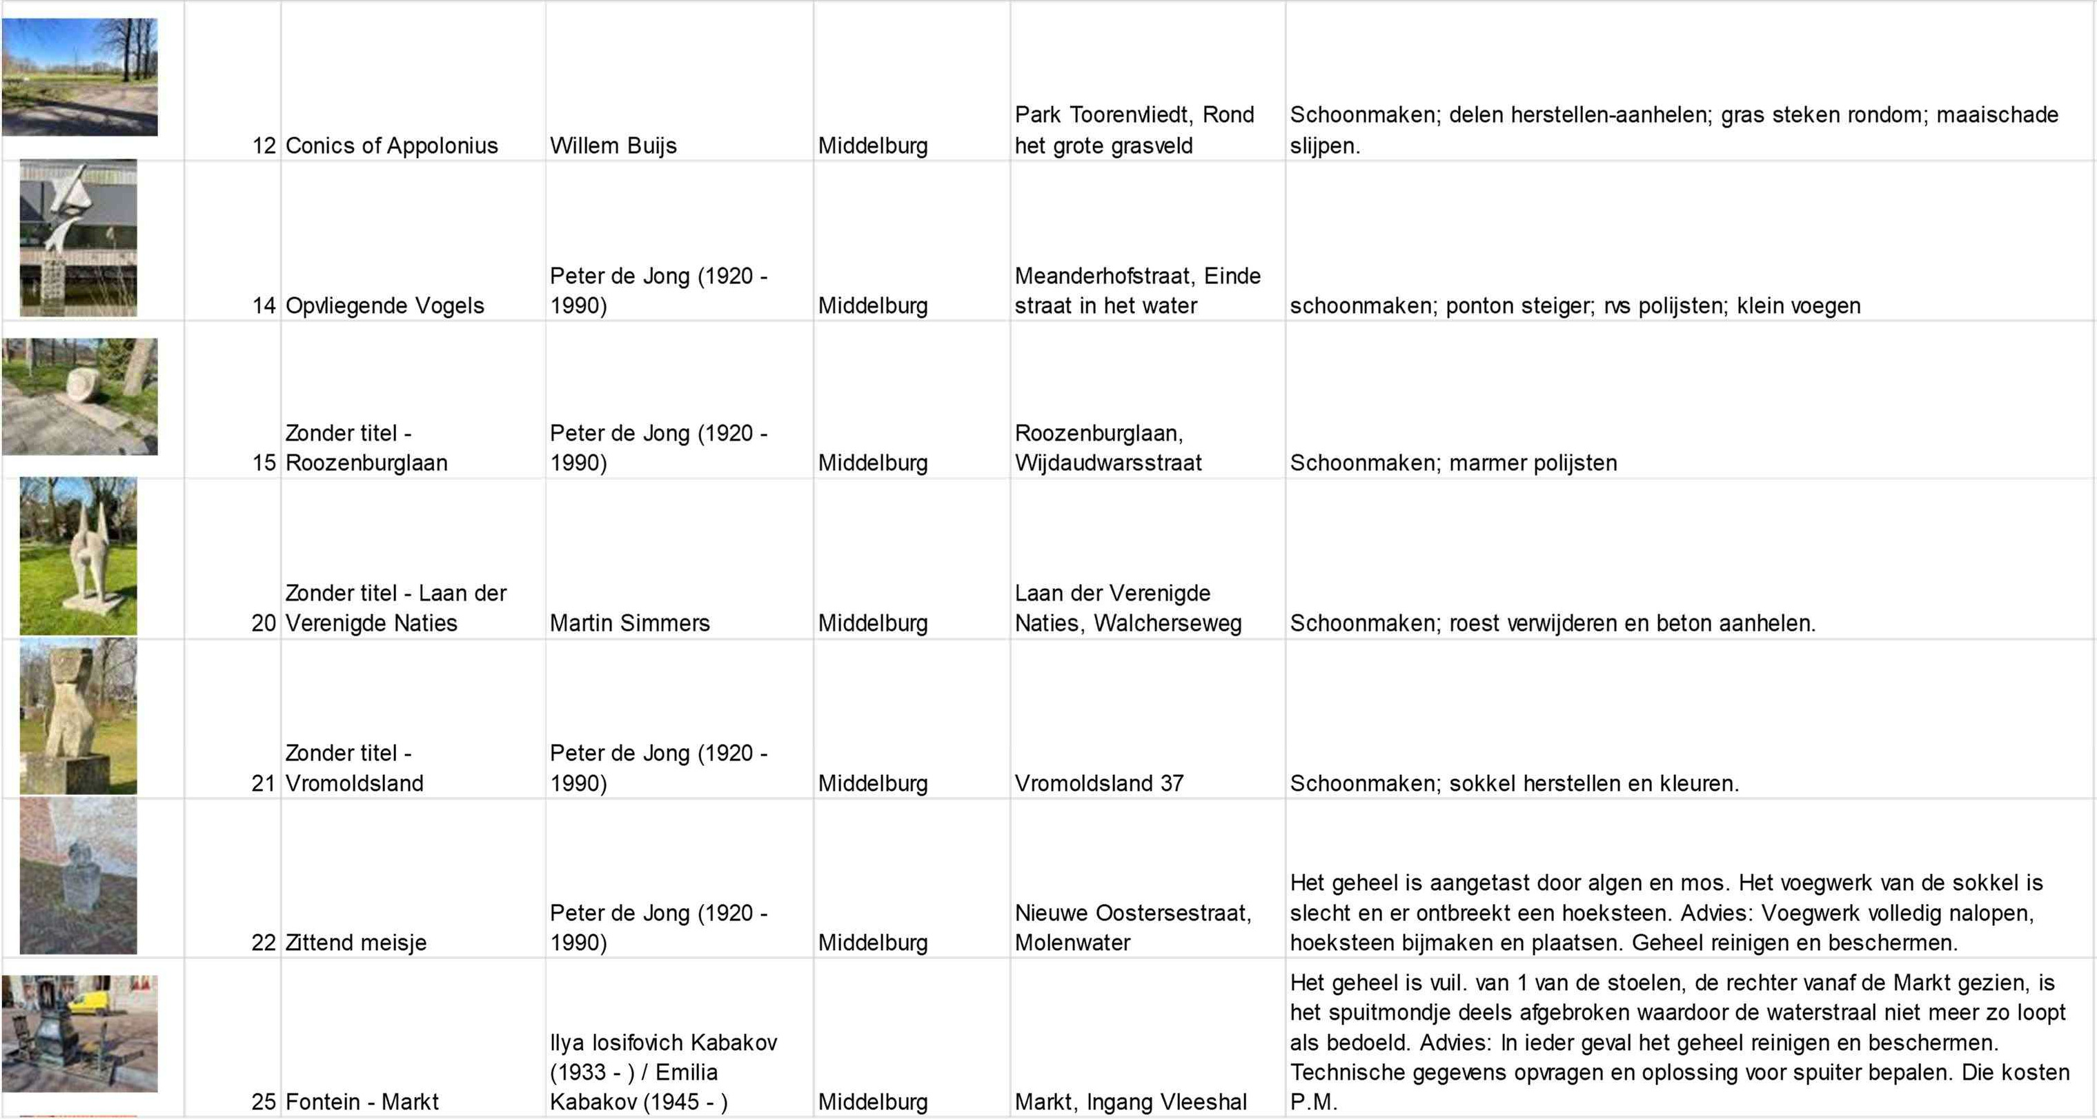

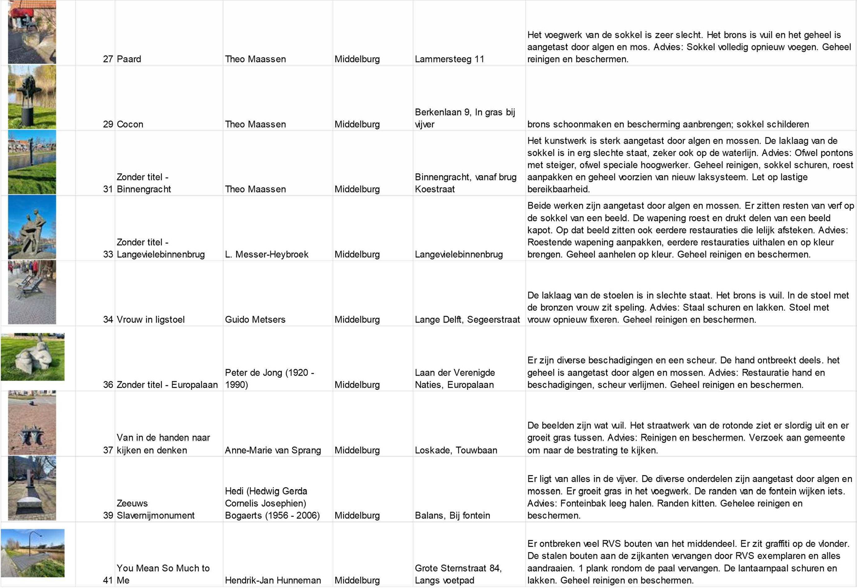

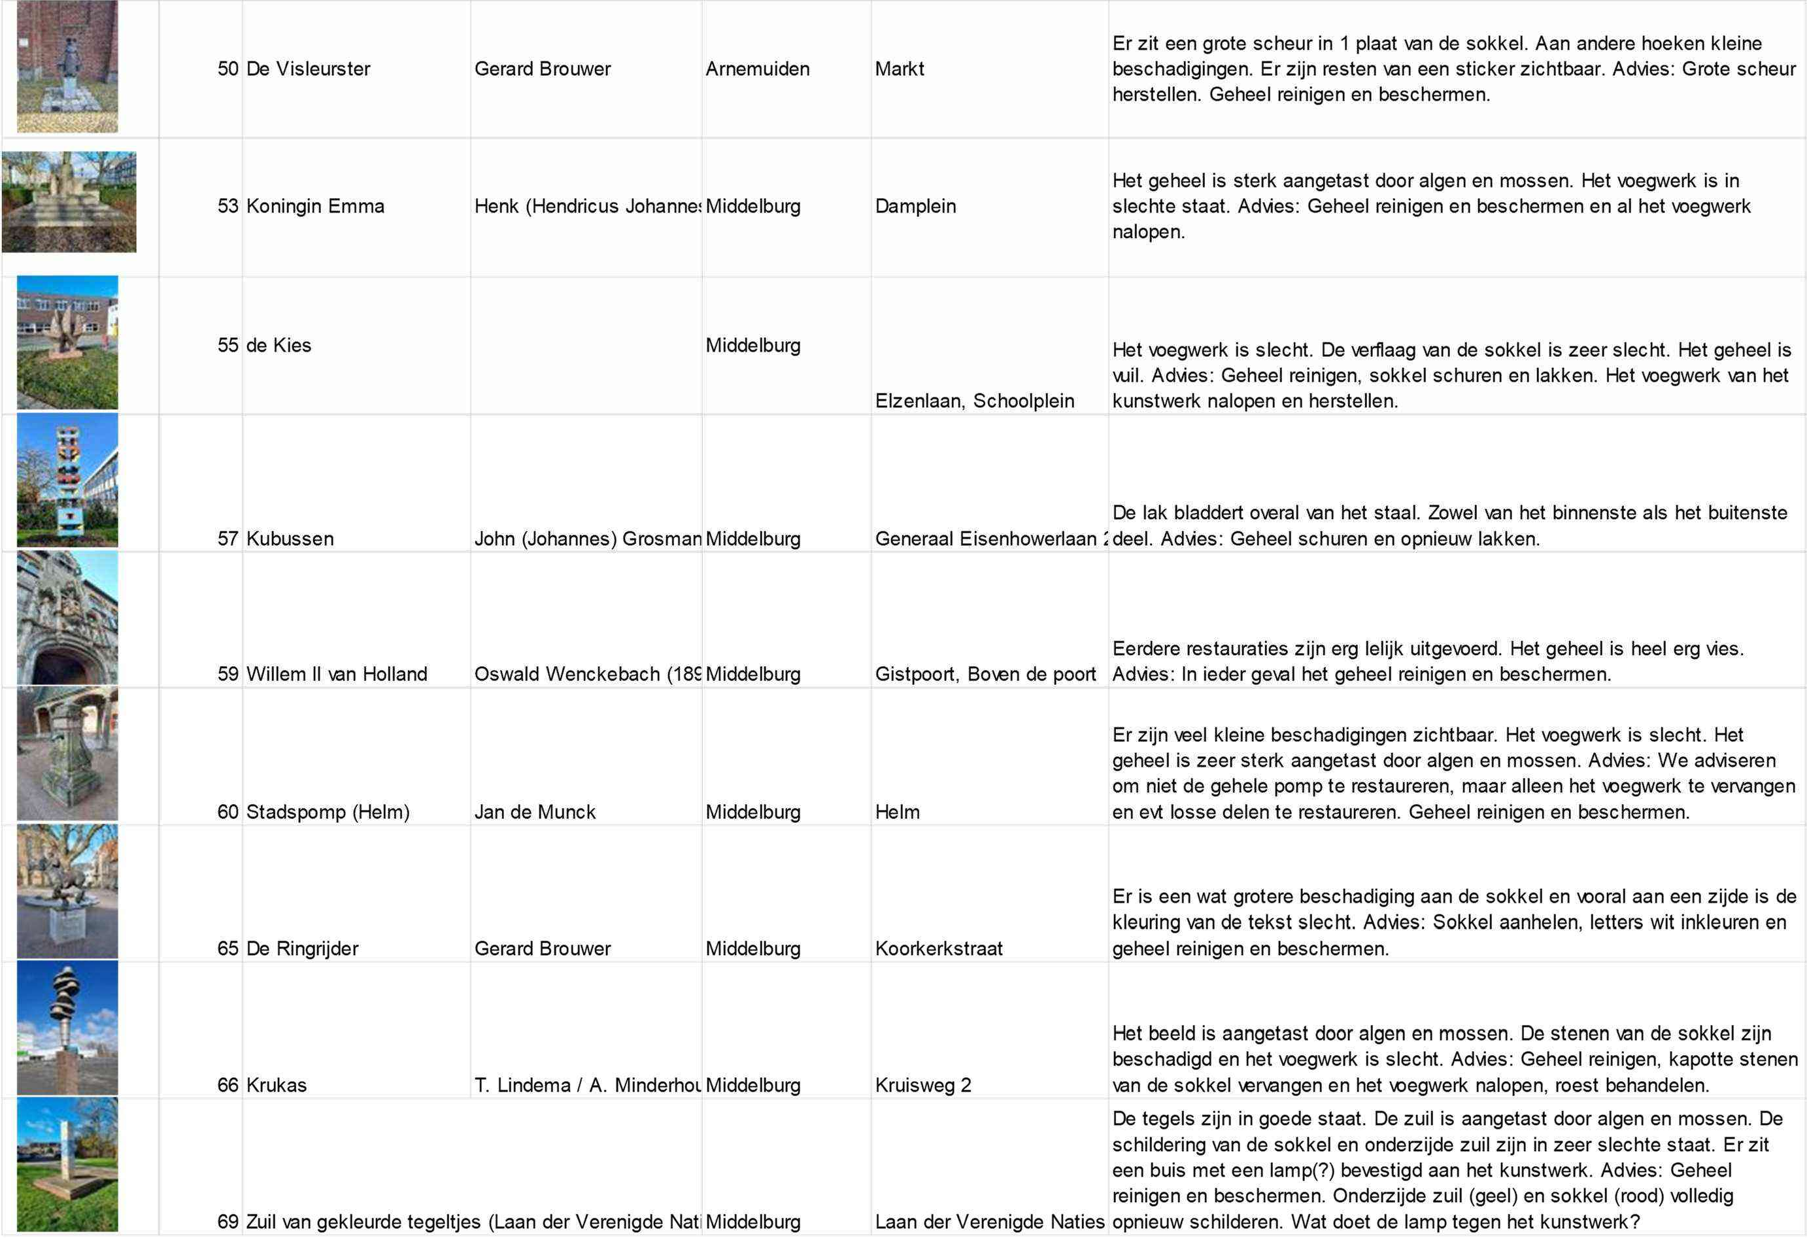

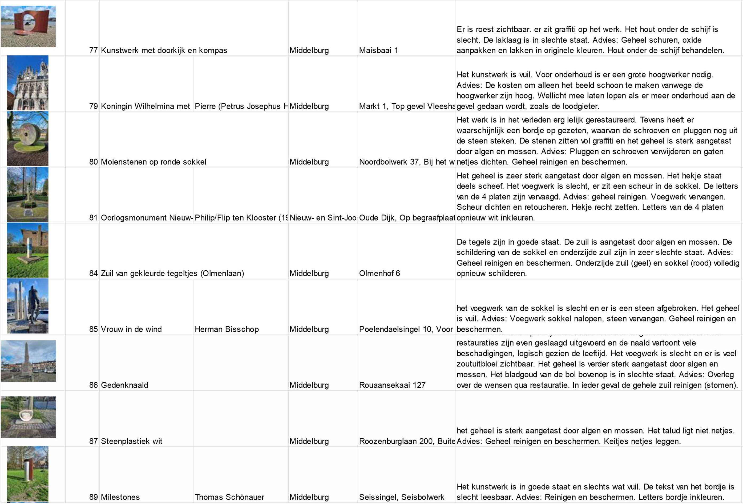

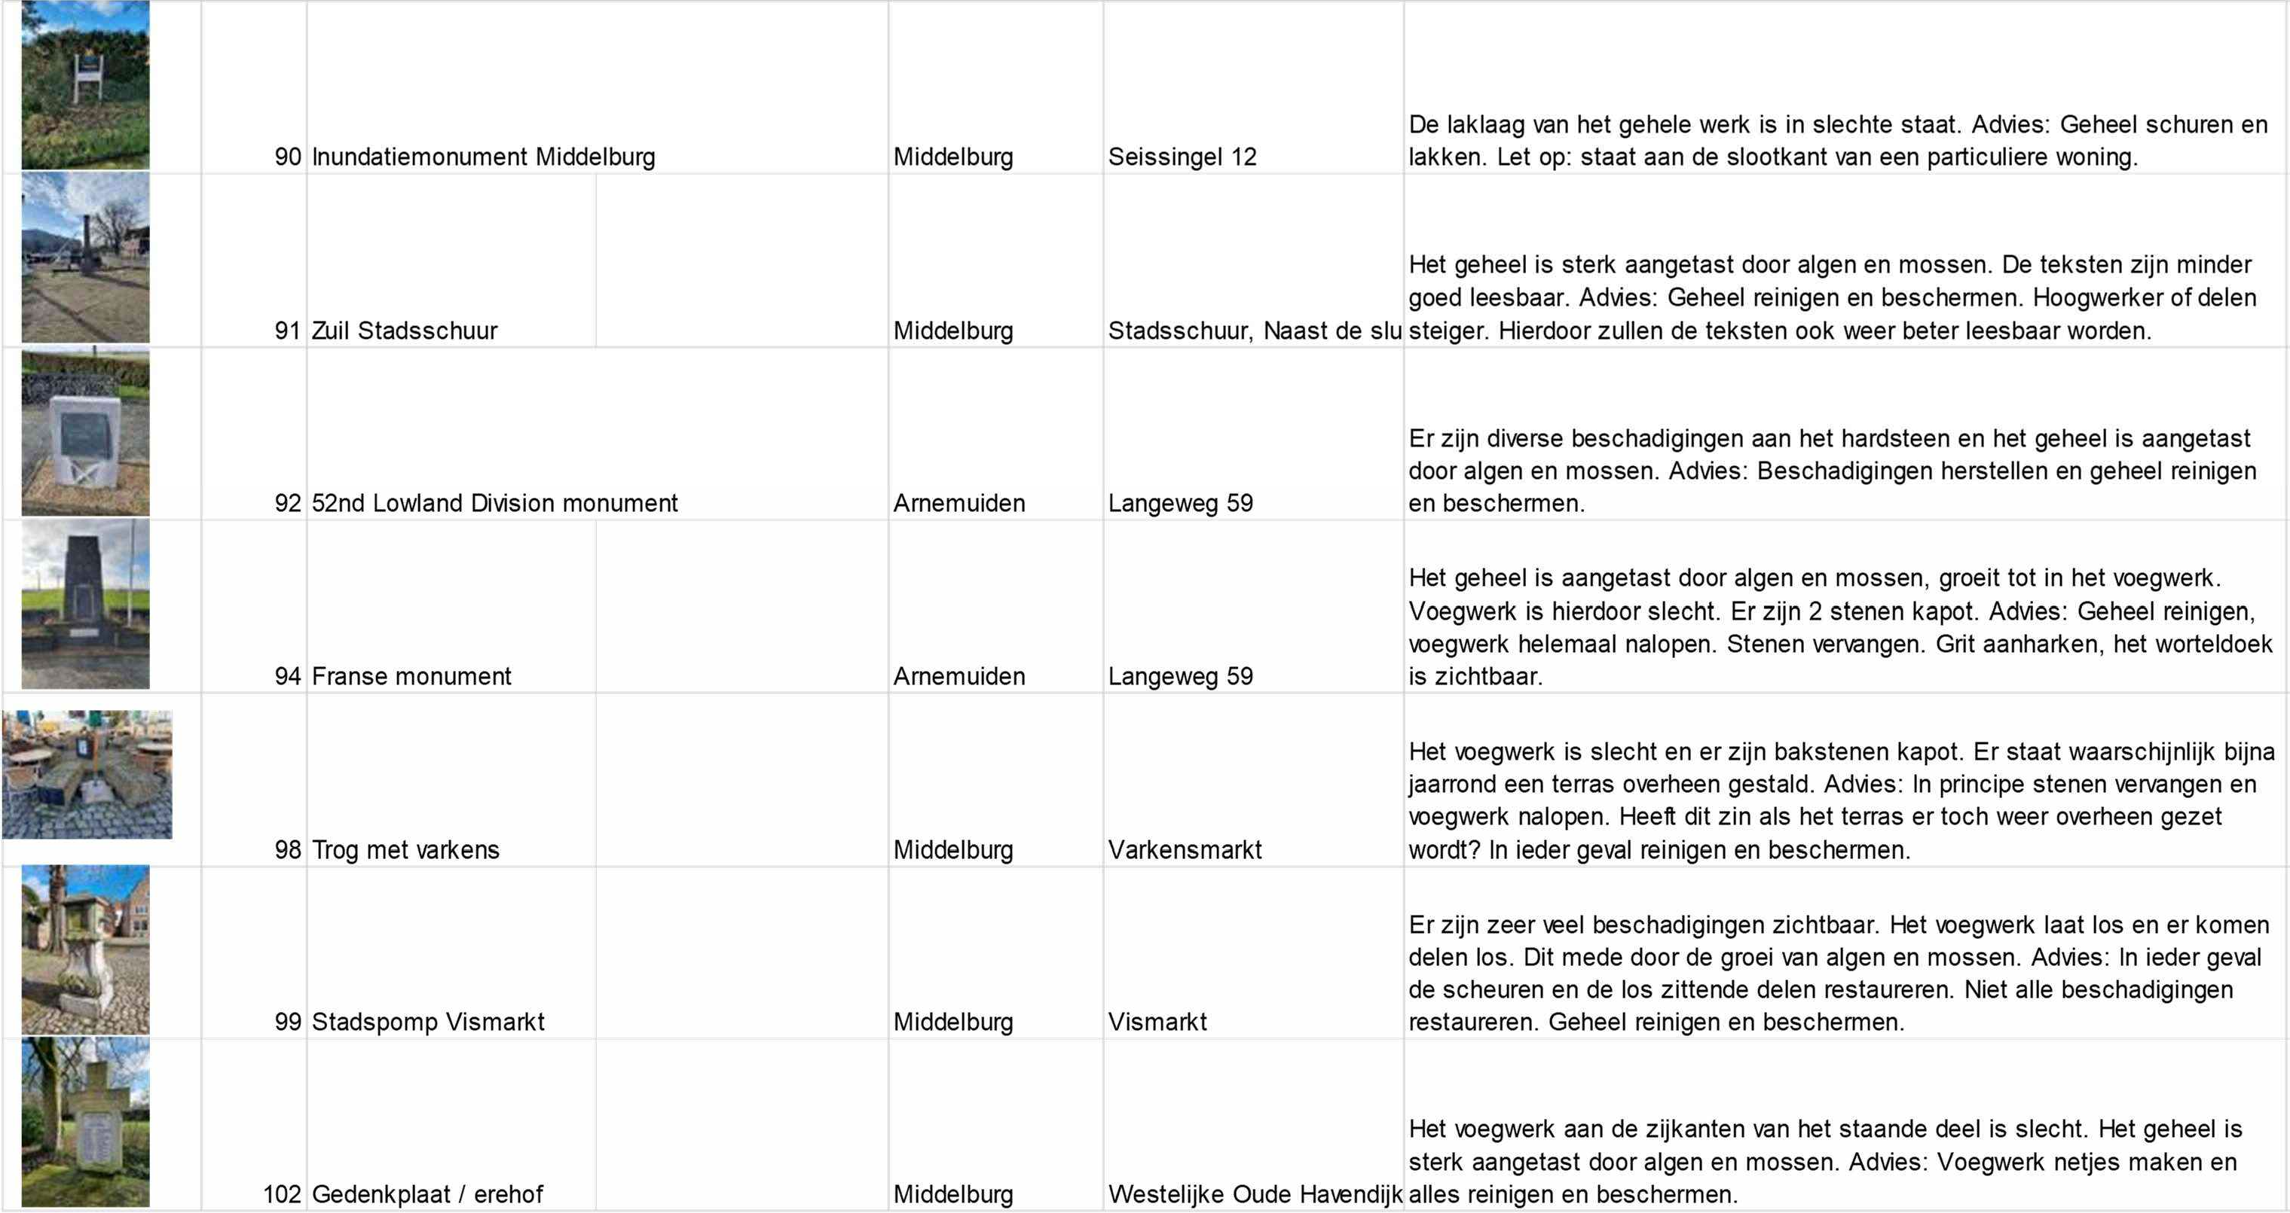

Geen speciaal onderhoud
Aan de volgende 5 kunstwerken is geen speciaal onderhoud nodig.
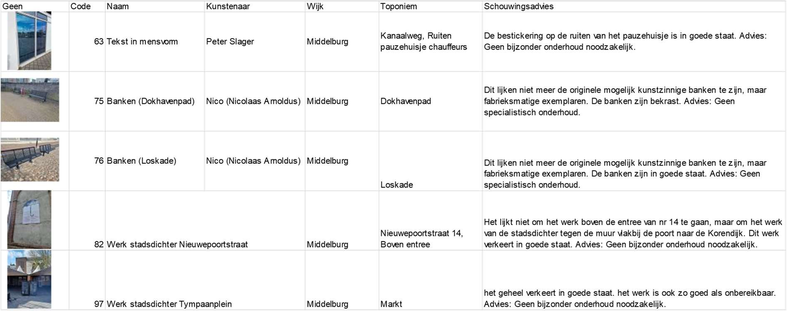

Herdenkingen/ anders/overleg
Opdrachtnemer is verplicht om voorafgaand aan de onderstaande herdenkingen in de gemeente Middelburg een grondige schoonmaakronde uit te voeren voor de oorlogsmonumenten, zoals vermeld in het programma van eisen, waarbij alle vervuiling zorgvuldig wordt verwijderd en dient te geschieden conform de richtdatum, vastgesteld door Opdrachtgever;

Termijn: Jaarlijks |  | Monument Sloedam
Naam |  | Datum | Locatie
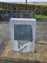 | 52nd Lowland Division monument’ | Laatste zaterdag van oktober | Langeweg 59/ Sloedam
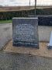 | Monument ter ere van The Black Watch R.H.R. of Canada’ | Laatste zaterdag van oktober | Langeweg 59/ Sloedam
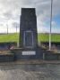 | Franse monument | Laatste zaterdag van oktober. | Langeweg 59/ Sloedam
 |  | Monument Balans
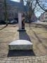 | Zeeuws Slavernijmonument | Elk jaar op 1 juli | Balans

Termijn: om de 5 jaar |  | Bevrijding Middelburg
Naam |  | Datum | Locatie
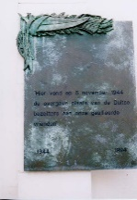 | Plaquette bevrijding Middelburg | 6 november om de 5 jaar. Volgende herdenking is in 2029 | Tussen Dam 6 en 8

Over het volgende kunstwerk moet eerst overlegd worden wat hiermee te doen.

De volgende kunstwerken moeten mogelijk in de toekomst worden meegenomen in de reguliere schoonmaakronde zoals bepaald in hoofdstuk 2.1 in dit beheerplan. Of, en wanneer dit nodig is wordt nader bepaald en wordt tijdig gecommuniceerd met de opdrachtnemer.

Termijn: Nader te bepalen
Naam |  | Datum | Locatie
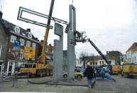 | Wind Mobile | Nader te bepalen | Nader te bepalen
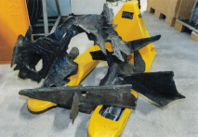 | De Molen | Nader te bepalen | Nader te bepalen
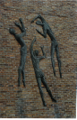 | Drie sporters | Nader te bepalen | Nader te bepalen

BEHEERPLAN MEERDERE JAREN

De ervaring met de omgang met kunstwerken in verschillende gemeenten de afgelopen jaren, leert dat kunstwerken die er goed en schoon uitzien, minder vandalisme aantrekken dan smerige, al deels kapotte objecten. Tevens betekent jaarlijks onderhoud een fraaiere openbare ruimte en scheelt het in de kosten, aangezien reparaties op termijn veel duurder zijn dan ieder jaar goed onderhouden.

Voor veel materialen zoals hout en bijvoorbeeld verschillende steensoorten geldt ook dat regelmatig klein onderhoud de levensduur verlengt en groot onderhoud op enig punt in de tijd overbodig maakt.

In het algemeen geldt dat regelmatig jaarlijks onderhoud en inspectie veel problemen voorkomt en ook goedkoper is dan om pas te reageren als er echt iets mis is.

De kosten voor het reguliere onderhoud, schoonmaken/beschermen en klein onderhoud, gelden als het achterstallig onderhoud is ingelopen.

Regulier onderhoud voor meerdere jaren.

De volgende activiteiten maken deel uit van het regulier onderhoud:

- eenmaal per jaar wordt de toestand van alle kunstwerken in kaart gebracht en bijgewerkt in de database
- ieder kunstwerk wordt schoongemaakt (oorlogs- en herdenkingsmonumenten voor 4 mei)
- indien nodig wordt ieder kunstwerk behandeld met een beschermende laag
- klein onderhoud wordt direct uitgevoerd
- er wordt een advies gegeven, inclusief kostenraming, voor kunstwerken die dat jaar iets extra’s nodig hebben, in overleg met de gemeente
- Kunstwacht kan direct actie ondernemen in het geval van calamiteiten (24/7)
- Kunstwacht zal samen met de gemeente publiciteit aan de activiteiten proberen te geven
- Kunstwacht zal de gemeente indien gewenst van advies voorzien op vele gebieden rondom kunst, bijvoorbeeld advies bij nieuwe kunstwerken.

